A
BAHAGIAN PENDIDIKAN DAN LATIHAN TEKNIK VOKASIONAL
KEMENTERIAN PENDIDIKAN MALAYSIA
ARAS 5 & 6, BLOK E14, KOMPLEKS E,
PUSAT PENTADBIRAN KERAJAAN PERSEKUTUAN

KERTAS TUGASAN
( ASSIGNMENT SHEET )


KOD DAN NAMA PROGRAM NOSS | IT-010-3:2016 PEMBANGUNAN APLIKASI
TAHAP NOSS | 3
KOD, NAMA CU DAN WA NOSS | CU05/WA1 – INTERPRET BUG REPORT
NAMA PROGRAM KV | SISTEM PENGURUSAN PANGKALAN DATA DAN APLIKASI WEB
KOD DAN NAMA KURSUS KSKV | KPD 4015 APPLICATION BUG FIXING
NO. DAN TAJUK STANDARD KANDUNGAN KSKV | K1 INTERPRET BUG REPORT
NO. KOD NOSS | IT-010-3:2016-C05/ T(1/27) | Muka Surat : 1 Drp : 5
NO. KOD KSKV | KPD4015/ T(1/14) | Muka Surat : 1 Drp : 5

TAJUK/TITLE :
PENGENALAN KEPADA PEPIJAT

TUJUAN/PURPOSE :
Kertas Penerangan ini bertujuan untuk memberi kefahaman dan pengetahuan kepada pelatih tentang:
- Definisi pepijat
- Tujuan perisian mengesan pepijat

ARAHAN/INSTRUCTION : Jawab semua soalan.
SOALAN/QUESTION :
BAHAGIAN A : SOALAN OBJEKTIF

Arahan / Direction : Bulatkan jawapan yang betul.

- Antara penyataan yang berikut yang manakah merupakan definisi pepijat yang betul.
- Kegagalan di dalam sistem yang dibangunkan.
- Satu proses yang memastikan perisian yang baik dibina.
- Menyenggara dan menukar sistem maklumat yang dibangunkan.
- Menghasilkan sistem yang berlainan daripada kehendak pelanggan.
(1 markah)

- Berikut merupakan proses yang terlibat dalam satu kitaran di panggil Kitar Hayat Pembangunan Sistem (System Development Life Cycle ) atau ringkasnya SDLC, KECUALI
- Membina
- Mengesan
- Menyenggara
- Menambah baik
(1 markah)

- Pengujian unit dilakukan terhadap unit terkecil yang dinamakan modul. Antara berikut, pilih aspek yang diuji bagi setiap modul.
- Antaramuka
- Laluan logik
- Struktur data
- Pengendali ralat
- i, ii dan iii
- i, ii dan iv
- i, iii dan iv
- i, ii, iii dan iv (1 markah)

- Antara berikut, yang manakah perisian mengesan pepijat yang betul?
- ID-error
- MantisBT
- Defect Life Cycle
- System Development Life Cycle (1 markah)

- Perisian mengesan pepijat adalah perisian yang boleh mengesan ralat pada kod pengaturcaraan. Antara berikut merupakan padanan yang betul tentang perisian mengesan ralat, KECUALI
 | Jenis Perisian | Gambarajah
A. | Bugzilla | 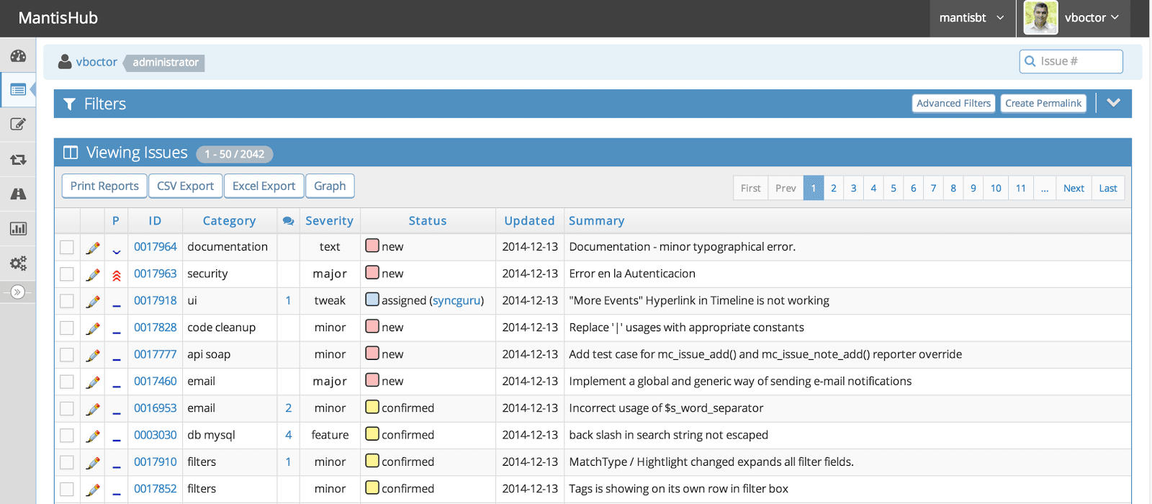
B. | Redmine | 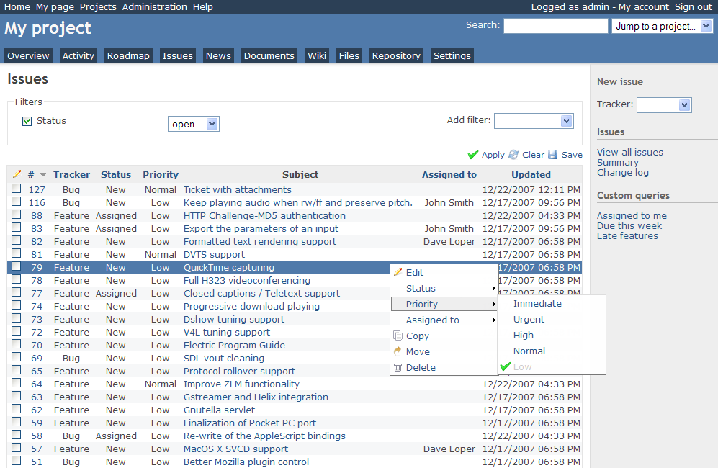
C. | YouTrack | 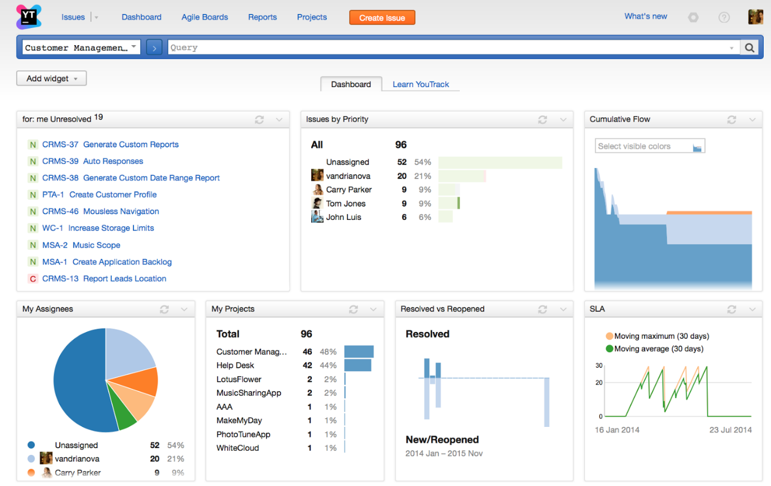
D. | Pivotal Tracker | 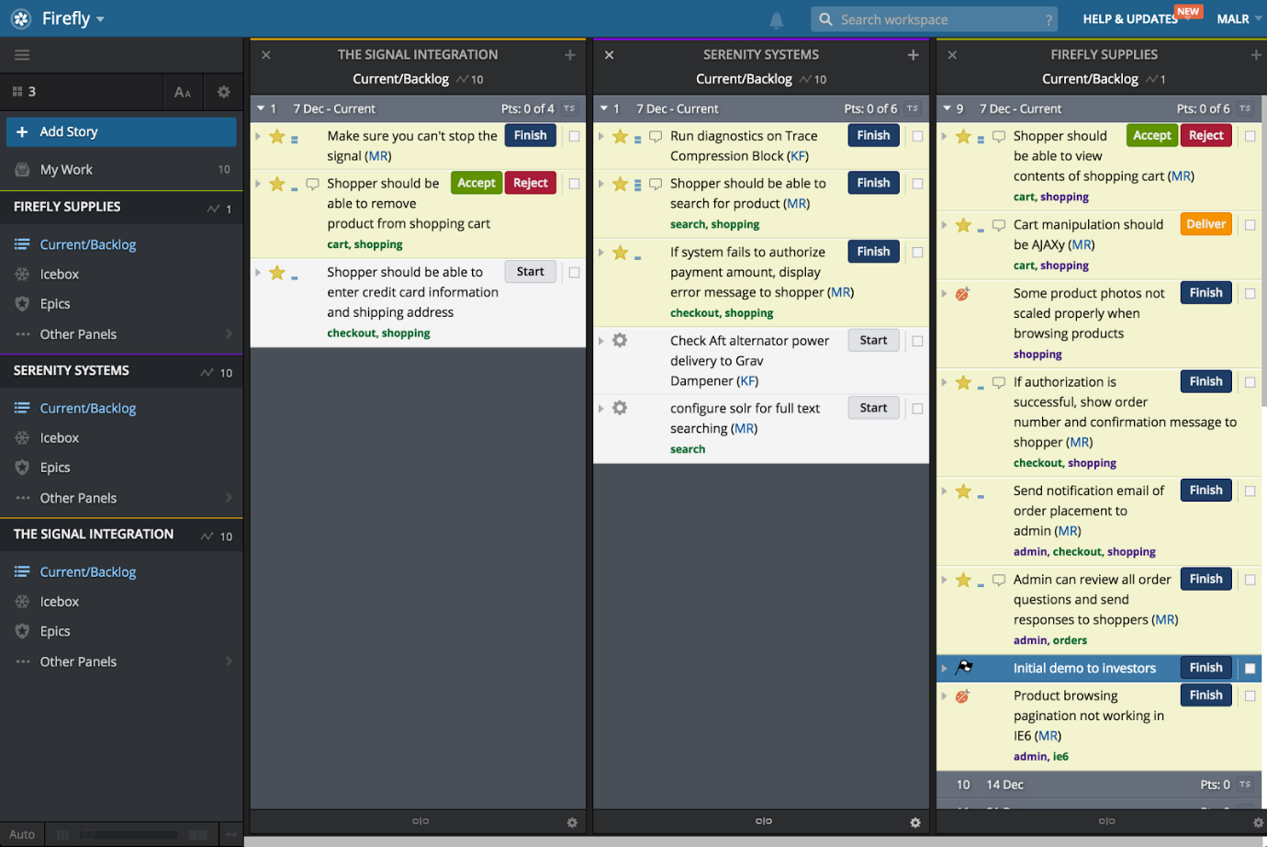
(1 markah)

BAHAGIAN B : SOALAN STRUKTUR
P
Q
R
S
T
Membuat penilaian awal
Membuat kajian kesauran
Mengkaji kehendak pengguna
Mengkaji sistem sedia ada
Menghasilkan reka bentuk logikal
Mendapatkan spesifikasi terperinci sistem
Mengekod, menguji, menyah pijat
Memasang, membuat penghalusan
Membuat penilaian dan penambahbaikan
Melakukan penyenggaraan
Fasa
Aktiviti

Rajah 1

Rajah 1 menunjukkan fasa dan aktiviti bagi Kitar Pembangunan Hayat Sistem
(SDLC ) . Berdasarkan Rajah 1, nyatakan fasa yang terlibat bagi P, Q, R, S dan T.

- P : ………………………………………………. (1 markah)
- Q : ………………………………………………. (1 markah)
- R : ………………………………………………. (1 markah)
- S : ………………………………………………. (1 markah)
- T : ………………………………………………. (1 markah)

BAHAGIAN C : SOALAN ESEI

- Laporan pengujian mempunyai beberapa maklumat yang penting dan akan dijadikan rujukan oleh pembangun sistem untuk tujuan penambahbaikkan. Terangkan lima (5) maklumat pengujian secara umum ke atas sistem bagi format laporan pengujian tersebut.
(10 markah)

